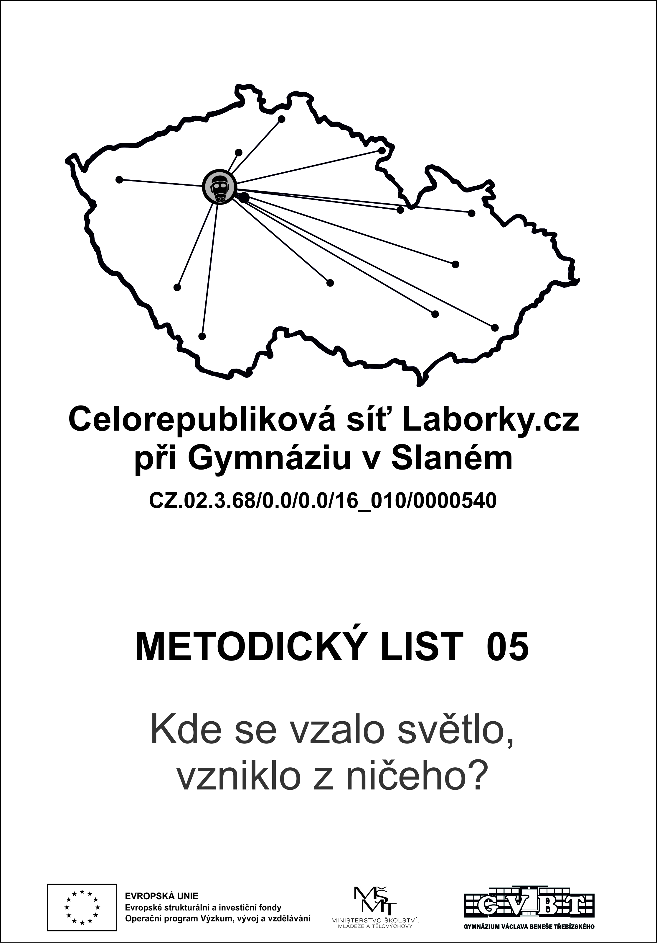

Pomůcky
2 kádinky/skleničky, větvičky jírovce maďalu (kaštan), zdroj UV světla, nůžky (vhodné jsou zahradnické), temná místnost, (fluorescein)

Praktické cvičení
Cvičení zahájíme pokusem. Do dvou kádinek nastříháme větvičky jírovce, stačí třeba pět kousků o velikosti jeden centimetr. Jednu kádinku pozorujeme na světle a druhou přemístíme do temné místnosti. Za tmy na kádinku posvítíme zdrojem UV záření a sledujeme, co se stane.
Výsledek: V kádince uvidíme modrobílé světlo.
Otázka: Kde se vzalo světlo, vzniklo z ničeho?
Dejte žákům prostor pro jejich nápady, včetně těch nesprávných. Podněty si zapište, abyste se k nim po vysvětlení mohli vrátit a diskutovat o nich. V ideálním případě se pokuste navést žáky k následující odpovědi: Z větviček kaštanu musí unikat látka, která pro nás neviditelné UV záření pohltí, část energie se ztratí a tím pádem se zpět vyzáří světlo o nižší energii – s delší vlnovou délkou, tedy viditelné.
Vysvětlení
Jev, který pozorujeme, je v podstatě samovolné záření, při kterém neviditelné záření (o kratší vlnové délce) vyvolává v látce určitého složení vznik záření o delší vlnové délce – posouvá jej do viditelného spektra.
Světlo je elektromagnetické záření (vlnění). Popisujeme ho jako vlnění nebo jako proud částic (fotonů).

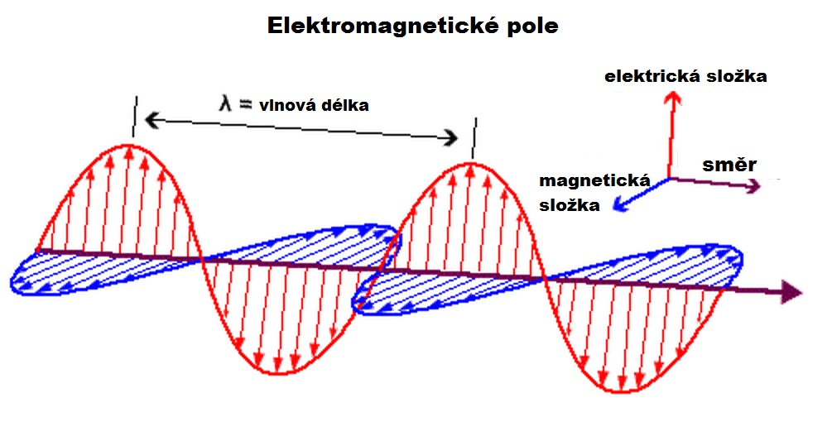
Podstatu elektromagnetického záření si můžeme pro lepší pochopení přiblížit následujícím způsobem. Představte si člověka (v našem zjednodušení foton), který jde jedním směrem a přitom pohybuje střídavě jednou paží z připažení přes upažení až do vzpažení (na tuto paži se díváme z boku a její dlaň kreslí sinusoidu – její osa se nachází v pase). Takto znázorníme např. elektrickou složku elektromagnetického pole.
Druhou (magnetickou) složku znázorníme tak, že člověk jde a přitom střídavě pohybuje jednou paží z připažení do upažení a zpět, pak naváže stejným pohybem druhou paží a pokračuje střídavě jednou a druhou paží. Pozorovatel se přitom dívá shora – dlaně upažujícího člověka vykreslí druhou sinusoidu, která bude v rovině kolmé k rovině elektrické složky.
Když tyto pohyby budeme vykonávat rychle, znázorňujeme záření o krátké vlnové délce. Takové záření má velkou energii a naše oči ho nedokáží zaznamenat, neboť se nachází mimo viditelné spektrum. Když pohyby budeme vykonávat pomalu, znázorňujeme záření o dlouhé vlnové délce. Toto záření naše oči již vidí.
Nyní jsme vysvětlili, jak funguje světlo. Proč ale září náš roztok s jírovcem pod UV světlem? Musíme se podívat dovnitř atomu. Právě do atomů látky z jírovce totiž naráží neviditelná část UV záření, a proto zkoumaná látka svítí.
Atomy mají svoje jádro. Okolo něj jsou elektrony rozmístěny na energetických hladinách (jako vrstvy slupek v cibuli). Čím dále jsou elektrony vzdáleny od jádra, tím mají vyšší energii. Do jednoho z elektronů našeho atomu narazí foton se svojí veškerou energií. Elektron tato situace přiměje k tomu, aby přeskočil na vyšší energetickou hladinu. Říkáme, že je molekula v excitovaném stavu. V tomto stavu může dojít k řadě procesů (změny v rozložení náboje v molekule, změna orientace molekul rozpouštědla, tepelný rozpad atd.), tj. dojde k určité ztrátě energie. Když chce elektron přeskočit zpět na původní hladinu, vyzáří foton. Foton má již ale nižší energii, tedy delší vlnovou délku. Tím se posune z neviditelné do viditelné části spektra a my můžeme pozorovat, jak čirá kapalina svítí.
Tento jev je označován jako luminiscence, respektive fluorescence, což je jedna z podkategorií luminiscence. Při prováděném pokusu jsme ozářili aeskulin (látka uvolňovaná z větviček jírovce) UV zářením, které ztratilo určité množství energie a vyzářený foton byl již v oblasti viditelného (modrobílého) světla.
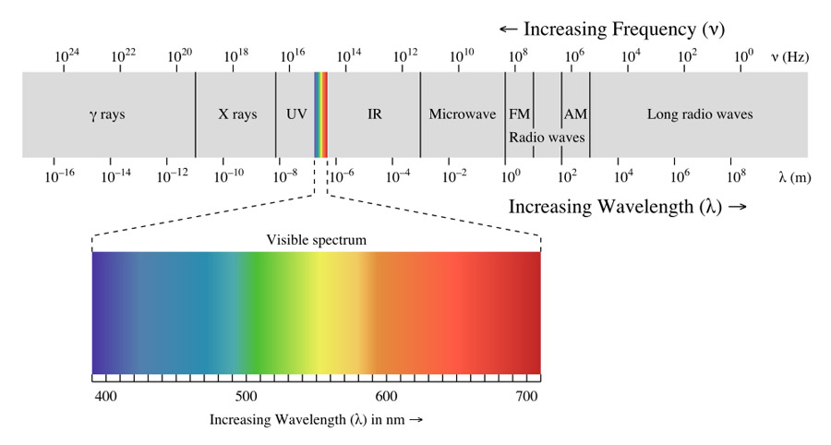
Další náměty:
Uvádíme deset rozšiřujících námětů. Mnohé z nich napadnou i Vaše žáky. Zkuste se jich zeptat.
1. Zkuste mimo fluorescence jírovce zkoumat také fluorescenci některé z komerčních látek, například fluoresceinu. Co myslíte, dal by se tento jev k něčemu využít?
2. Shromážděte další látky, produkty, výrobky, věci denní potřeby či rostliny, které by mohly pod UV zářením svítit, a otestujte je.
3. Pozorujte, jakým způsobem se aeskulin rozptyluje ve vodě. Víte, jak se toto „rozpouštění“ odborně označuje a na jakém principu probíhá?
4. Kde můžeme luminiscenci pozorovat v přírodě?
5. Proč se aeskulin v jírovci vyskytuje? K čemu je jeho svícení v UV světle pro jírovec dobré?
6. Mají zvířata stejné zrakové schopnosti jako lidé? Mají různé druhy zvířat odlišný způsob vidění?
7. Slyšeli jste někdy o UV inkoustech? Patří mezi neviditelné inkousty, kterými si lidé psali zprávy již v minulosti. Pokuste se nějaký vyrobit?
8. V historii se neviditelné inkousty používaly poměrně často. Napadá Vás nějaký příklad?
9. Znáte svítící tyčinky, které se po rozlomení rozzáří? Není to podobný jev jako fluorescence?
10. Nedá se naopak podobného jevu využít ke „zmizení“ světla? Světlem posvítím na určitou látku a toto světlo se posune do neviditelné části spektra.
Vysvětlení k dalším námětům:

1. Fluorescein je látka, která svítí mnohem lépe než aeskulin z kaštanu. Za 2. světové války se například využívala při záchraně vojenských pilotů na moři. Piloti měli na vestě kapsli s fluoresceinem, kterou při ztroskotání na hladině rozlomili. Látka se vylila do moře a pilot měl větší šanci na záchranu. Komerčního fluoresceinu se dnes využívá také při zkoumání podzemních vod.
2. Schopnost fluorescence vykazuje celá řada výrobků, látek či rostlin. Nabízíme proto pouze omezený výběr několika z nich. Jsou to například zvýrazňovače, olivový olej, papírové bankovky, většina bílých barev, LEGO, doklady, vybělené zuby nebo plomby, tonikové nápoje, starší banány, vlaštovičník, lístky mařinky vonné, kurkuma, rozmarýn…
3. Difúze. Veškeré látky mají tendenci přecházet z prostředí, kde je jich více (mají zde vyšší koncentraci), do prostředí, kde je jich méně (kde mají nižší koncentraci). Molekuly se pohybují náhodně a postupně se rozptýlí do celého prostoru.
4. Mnoho rostlin a živočichů dokáže luminiscence využívat. Příkladem mohou být svítící medúzy, hlubokomořské ryby, plísně nebo dřevokazné houby. Nejznámějším svítícím organismem je světluška. U světlušek vstupuje do reakce molekula zvaná luciferin, která po reakci s kyslíkem (za přítomnosti enzymu luciferázy) svítí. Světluška je dokonce schopná regulovat, zda bude či nebude svítit.
5. Vědci vůbec netuší. Možná to budete právě Vy, kdo přijde se správným nápadem (hypotézou).
Současná vědecká hypotéza pracuje s myšlenkou, že aeskulin v listech možná pohlcuje UV záření, které již není v zachycovaném spektru fotosystémů v chloroplastech. Pohltí-li UV a pak vypustí viditelné modrobílé světlo, umožní ekonomičtější využití dopadajícího záření (třeba slunečního) ve fotosyntéze.
6. Ne, nemají. Oči jsou orgán, který má každá skupina zvířat nastavený jinak. Přeborníci v „UV vidění“ jsou hmyz a ptáci. Doporučujeme Vám k prostudování tento zajímavý článek: http://www.sciam.cz/files/vydani/SA_08_09_2008/SA_60_67_2008.pdf
7. Přinášíme návod uveřejněný v časopise ABC. Na internetu můžete najít i návody další.
Jako výchozí látku použijeme acylpyrin (nebo aspirin, lze jej sehnat v každé lékárně). Jednu tabletku pečlivě rozdrťte a prášek přesypte do zkumavky. Přidejte 2 ml vody (odměříte injekční stříkačkou) a jednu větší pecičku hydroxidu sodného. Směs zahřejte a za stálého protřepávání udržujte var nejméně jednu minutu. Po ochlazení přidejte 2 ml octa a inkoust je hotový. Pokud je roztok zakalený, můžete ho před použitím zfiltrovat (např. přes kávový filtr nebo filtrační papír) či nechat odstát a slít. Během přípravy inkoustu pracujte v ochranném oděvu, s brýlemi a v rukavicích pod dohledem někoho z dospělých! Hydroxid sodný je žíravina!
8. Pokud ne, nevadí. Můžete se inspirovat v přiloženém textu.
9. Ano, je to podobný jev. Říká se mu chemiluminiscence. V tyčinkách reaguje peroxid s luminisceinem a roztok barevně svítí.
10. Ano, je to možné. Vyzkoušejte červený laser a sviťte s ním do olivového oleje.

Vazby na RVP ZV/RVP G
RVP G
Rozvíjí klíčové kompetence:
- kompetenci k učení,
- kompetenci k řešení problémů,
- kompetenci komunikativní,

Vzdělávací oblasti:
5.3 Člověk a příroda
5.3.1 Fyzika
- soustava fyzikálních veličin a jednotek
- postupné vlnění, stojaté vlnění, vlnová délka a rychlost vlnění
- elektromagnetické záření – elektromagnetická vlna; spektrum elektromagnetického záření
- optické spektrum
- kvanta a vlny – foton a jeho energie; korpuskulárně vlnová povaha záření a mikročástic
- atomy – kvantování energie elektronů v atomu; spontánní a stimulovaná emise, laser (luminiscence)

5.3.2 Chemie
- proteiny, enzymy (chemiluminiscence)

5.3.3 Biologie
- rostliny a prostředí
- fyziologie rostlin
- fyziologie živočichů
- etologie

5.8 Informatika a informační a komunikační technologie
5.8.1 Informatika a informační a komunikační technologie
- ovládá, propojuje a aplikuje dostupné prostředky ICT
- využívá dostupné služby informačních sítí k vyhledávání informací

Rozvíjí průřezová témata:
- 6.4 Environmentální výchova

RVP ZV
Rozvíjí klíčové kompetence:
- kompetenci k učení,
- kompetenci k řešení problémů,
- kompetenci komunikativní,
- kompetenci sociální a personální
- kompetenci pracovní

Vzdělávací oblasti:
5.3 Informační a komunikační technologie
5.3.1 Informační a komunikační technologie
- základy práce s počítačem
- vyhledávání informací
- zpracování a využití informací

5.6 Člověk a příroda
5.6.1 Fyzika
- měrné veličiny - teplota; praktická činnost - měření
- vlastnosti světla
- rozklad bílého světla
- ultrafialové záření

5.6.2 Chemie
- vlastnosti látek
- částicové složení látek
- elektronový obal, elektrony
- chemické reakce a energie

5.6.3 Přírodopis
- fyziologie rostlin
- základní principy fotosyntézy
- rozmnožování živočichů

Rozvíjí průřezová témata:
- 6.3 Výchova k myšlení v evropských a globálních souvislostech
- 6.5 Environmentální výchova
- 6.6 Mediální výchova

